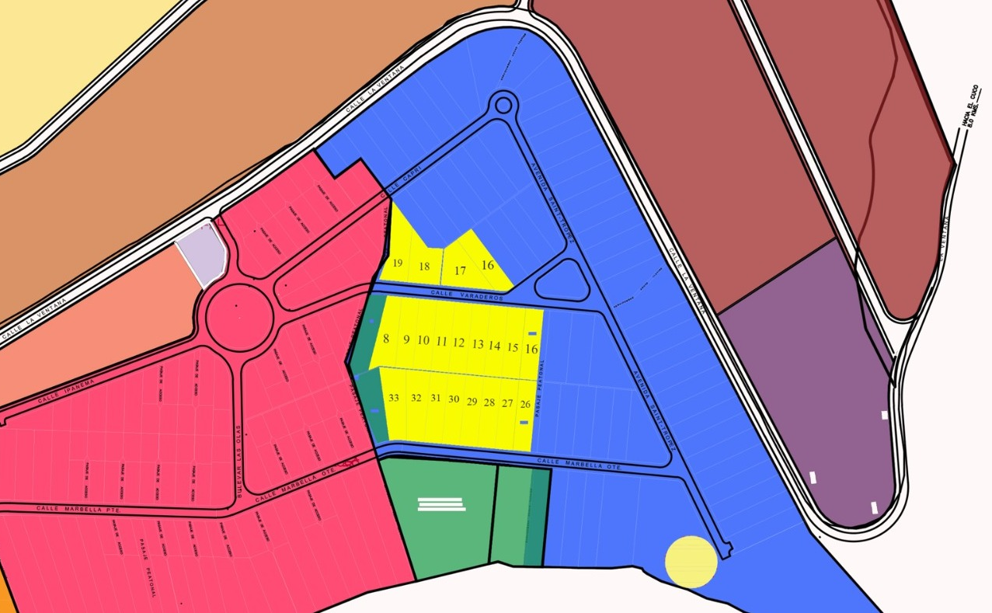
Ubicación de La Ventana Beach Villas, dentro del Máster Plan

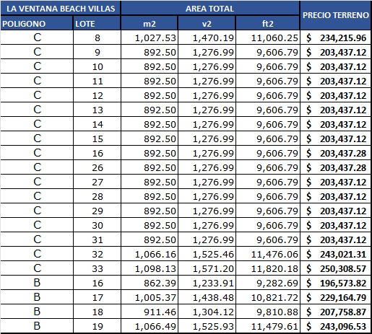
Cuadro de Precios

